|  |  |  |  |  |  |  |  |  |  |  |  |  |  |  |  |  |  |  |  |  |  |  |  |  |  |  |  |  |  |  |  |  |  |  |  |  |  |  |  |  |  |  |  |  |  |  |  |  |  |  |  |  |  |  |  |  |  |  |  |  |  |  |  |  |  |  |  |  |  |  |  |  |  |  |  |  |  |  |  |  |  |  |  |  |  |  |  |  |  |  |  |  |  |  |  |  |
| --- | --- | --- | --- | --- | --- | --- | --- | --- | --- | --- | --- | --- | --- | --- | --- | --- | --- | --- | --- | --- | --- | --- | --- | --- | --- | --- | --- | --- | --- | --- | --- | --- | --- | --- | --- | --- | --- | --- | --- | --- | --- | --- | --- | --- | --- | --- | --- | --- | --- | --- | --- | --- | --- | --- | --- | --- | --- | --- | --- | --- | --- | --- | --- | --- | --- | --- | --- | --- | --- | --- | --- | --- | --- | --- | --- | --- | --- | --- | --- | --- | --- | --- | --- | --- | --- | --- | --- | --- | --- | --- | --- | --- | --- | --- | --- | --- |
| ЗАЯВКА НА ФИНАНСИРОВАНИЕ ГУМАНИТАРНОГО ПРОЕКТА ФИЛИАЛА «ЧЕРЕЙСКАЯ СЕЛЬСКАЯ БИБЛИОТЕКА» ГОСУДАРСТВЕННОГО УЧРЕЖДЕНИЯ КУЛЬТУРЫ «ЧАШНИКСКАЯ РАЙОННАЯ ЦЕНТРАЛИЗОВАННАЯ БИБЛИОТЕЧНАЯ СИСТЕМА»   |  |  |  | | --- | --- | --- | | 1. | Наименование проекта | «Черейские истоки Оскара Милоша» | | 2. | Наименование организации | Филиал «Черейская сельская библиотека» государственного учреждения культуры «Чашникская районная централизованная библиотечная система» | | 3. | Физический и юридический адрес организации, телефон, факс, e-mail | 211164 Республика Беларусь, Витебская область, Чашникский район, д.Черея Тел.факс: 8 (02133) 6 60 09 e-mail: chereja49@gmail.com | | 4. | Информация об организации | Черейская сельская библиотека является некоммерческой организацией, которая осуществляет государственную политику в отрасли библиотечного дела. Деятельность учреждения направлена на удовлетворение информационных, культурных и досуговых потребностей пользователей. | | 5. | Руководитель организации | Козловская Татьяна Михайловна, библиотекарь Тел.факс: 8 (02133) 6 60 09 e-mail: chereja49@gmail.com | | 6. | Менеджер проекта | Папко Ольга Николаевна, заведующий отделом маркетинга и социокультурной деятельности центральной районной библиотеки государственного учреждения культуры «Чашникская районная централизованная библиотечная система» тел.8 (02133) 4 21 74 e-mail: bibchashniki@gmail.com | | 7. | Прежняя помощь, полученная от других иностранных источников | Опыта сотрудничества с иностранными партнерами не имеем | | 8. | Требуемая сумма | **80 787, 2 бел.руб**. | | 9. | Софинансирование | Внебюджетные ресурсы | | 10. | Срок проекта | В течении года со дня получения гранта | | 11. | Цель проекта | Формирование у населения и гостей Чашникского района интереса к историческому, духовному и материальному наследию малой родины посредством увековечивания памяти выдающегося земляка Оскара Милоша, известного французского поэта. | | 12. | Задачи проекта | 1.Благоустроить памятные места, связанные с детсвом Оскара Милоша.  2.Издать сборник материалов, включающих статьи о жизни и творчестве Оскара Милоша и его поэтическое творчество в переводе на русский/белорусский языки.  3.Выпустить серию буклетов с целью популяризации творчества Оскара Милоша.  4.Организовать проведение мероприятий и экскурсий по Черее и местам, связанным с детством Оскара Милоша.  5.Создание в Черейской сельской библиотеке экспозиционного зала, посвящённого Милошам. | | 13. | Детальное описание деятельности в рамках проекта в соответствии с поставленными задачами | Задача 1. Благоустроить памятные места, связанные с детсвом Оскара Милоша.  Мероприятия:  1.Наведение порядка возле родовой усыпальницы Милошей;  2.Поднять сброшенные надгробия с католического кладбища;  3.Подсыпать подход к усыпальнице и замостить тротуарной плиткой;  4.Расчистить помещение родовой усыпальницы, восстановить и отреставрировать своды, установить входные ворота в усыпальницу;  5.Изготовить и установить постаменты и саркофаги;  6. Наведение порядка на Липовой аллее;  7.Восстановление каменной беседки “Ратонда” в именни Милошей;  8. Благоустройство Милошевской криницы;  9.Изготовление и установка банера со схемой-картой.  Задача 2.Издание сборника материалов, включающих статьи о жизни и творчестве Оскара Милоша и его поэтическое творчество в переводе на русский/белорусский языки тиражом в 500 экемпляров.  Мероприятия:  1.Изучение и отбор статей для включения в сборник;  2.Перевод статей на русский и белорусский языки;  3.Заказ сборника в издательстве.  Задача 3.Выпустить серию буклетов с целью популяризации творчества Оскара Милоша тиражом в 500 экемпляров.  Мероприятия:  1.Разработать макет буклета;  2.Заказ буклета в издательстве.  Задача 4.Проводить мероприятия и экскурсии по Черее и местам, связанным с детсвом Оскара Милоша.  Мероприятия:  1.Разработать экскурсионный маршрут, включив туда посещение Череи.  Задача 5.Оформление в Черейской сельской библиотеке экспозиционного зала, посвящённого Милошам.  Мероприятия:  1.Приобретение мебели для оформления экспозиции;  2.Изготовление макета усадьбы Милошей;  3.Приобретение рамок для фотоматериалов;  4.Оформление экспозиции. | | 14. | Обоснование проекта | Одной из приоритетных задач в Республике Беларусь является воспитание гражданина-патриота. Характерным явлением становится духовная опустошённость в сочетании с дефицитом гражданственности и патриотизма.  В решении вопроса гражданско-патриотического воспитания важное место отводится глубокому и всестороннему изучению родного края, ознакомлению с традициями своего народа, его культурой, историей.  Деревня Черея в Витебской области, как считают историки, является ровесницей славного города Полоцка и имеет богатое историческое прошлое. В разные времена здесь хозяйствовали Сапеги и Милоши. Однако с течением времени исторические памятники разрушаются.  Именно с целью патриотического обогащения человеческого сознания необходимо реставрация и восстановление мест, связанных с личностью французского поэта, философа и дипломата Оскара Милоша, рождённого в Черее, и посвятившего всё своё творчество воспоминаниям о своей малой родине. | | 15. | Деятельность после окончания проекта | После окончание проекта будут проводиться экскурсии для всех желающих. | | 16. | Бюджет проекта | **Задача 1**  **Мероприятие: Наведение порядка возле родовой усыпальницы Милошей**  Собственные ресурсы: людские ресурсы    **Мероприятие: Поднять сброшенные надгробия с католического кладбища**  Собственные ресурсы: людские ресурсы  Запрашиваемые ресурсы: **520,0 бел. руб.** -Песок 25т.=240,0 бел. руб.  -Расходы связанные с оплатой работы техники для подвоза песка по договору подряда 280,0 бел. руб.  **Мероприятие: Подсыпать подход к усыпальнице и замостить тротуарной плиткой**  Собственные ресурсы: людские ресурсы  Запрашиваемые ресурсы: **872,2 бел. руб.**  -Песок 5т.=50,0 бел. руб.  -Расходы связанные с оплатой работы техники по договору подряда 60,0 бел. руб. 1 час х 3 часа= 180,0 бел. руб.  -Тротуарная плитка 20,0 бел. руб. м² х10 м²=200,0 бел. руб.  -Тротуарные бордюры 4,61 бел. руб. (1 шт.) х20 м = 92,2 бел. руб.  -Расходы связанные с оплатой работы по уладке тротупрной плитки 20,0 бел. руб. м² х10 м²=200,0 бел. руб.  -Расходы связанные с оплатой работы по уладке бордюров 7,0 бел. руб. м х20 м=140,0 бел. руб.  **Мероприятие: Расчистить помещение родовой усыпальницы, восстановить и отреставрировать своды, установить входные ворота в усыпальницу**  Собственные ресурсы: людские ресурсы  Запрашиваемые ресурсы: **2435, 0 бел. руб.**  Кирпич 2,0 бел. руб. (1 шт.) х 300 шт.= 600,0 бел. руб.  Смесь кладочная 8,5 бел. руб. (мешок 25 кг.) х 10=85,0 бел. руб.  Расходы связанные с оплатой работы по кладке кирпича 150,0 бел. руб. м² х 10 м² = 1500,0 бел. руб.  Ворота из массива дуба 1200,0 бел. руб.  Установка ворот 250,0 бел. руб.  **Мероприятие: Изготовить и установить постаменты и саркофаги.**  Собственные ресурсы: людские ресурсы  Запрашиваемые ресурсы: **28 000,0 бел. руб.**  Каменный постамент под саркофаг 2 300,0 бел. руб.(1 шт.) х 5 шт. = 11 500,0 бел. руб.  Саркофаг 3 300,0 бел. руб.(1 шт.) х 5 шт. = 16 500,0 бел. руб.  **Мероприятие: Наведение порядка на Липовой аллее**  Собственные ресурсы: людские ресурсы  **Мероприятие: Восстановление каменной беседки “Ротонда” в именни Милошей**  Запрашиваемые ресурсы: **28 000,0 бел. руб.**  -Каменная беседка ротонда 28 000,0 бел. руб.  **Мероприятие: Благоустройство Милошевской криницы**  Собственные ресурсы: людские ресурсы  Запрашиваемые ресурсы: **7850,0 бел. руб.**  -Беседка рубленная для криницы 7300,0 бел. руб.  -Железобетонное кольцо 115,0 бел. руб.. (1 шт.) х 2 = 230,0 бел. руб.  -Тротуарная плитка 20,0 бел. руб. м² х10 м²=200,0 бел. руб.  -Песок 5т.=50,0 бел. руб.  -Расходы связанные с оплатой работы по уладке тротупрной плитки 20,0 бел. руб. м² х10 м²=200,0 бел. руб.  **Мероприятие: Изготовление и установка банера со схемой-картой**  Запрашиваемые ресурсы: **560,0 бел. руб.**  Каркас для баннера 160,0 бел.руб.  Бенер 3х4 =400,0 бел.руб.  **Итог по Задаче 1: 68 237,2 бел. руб.**  **Задача 2.**  **Мероприятие: Изучение и отбор статей для включения в сборник**  Собственные ресурсы: людские ресурсы  **Мероприятие: Перевод статей на русский и белорусский языки**  Собственные ресурсы: людские ресурсы  **Мероприятие: Заказ сборника в издательстве**  Запрашиваемые ресурсы: **2250,0 бел. руб.**  Заказ печати сборника в издательстве 45,0 бел.руб (1экз.) х 50 экз. = 2250,0 бел.руб.  **Итог по Задаче 2: 2250,0 бел. руб.**  **Задача 3.**  **Мероприятия: Разработать макет буклета**  Собственные ресурсы: людские ресурсы  **Мероприятия: Заказ буклета в издательстве.**  Глянцевая печать буклета 4,8 руб. х 500 = 2400,0 бел. руб.  **Итого: 2400,0** бел.руб.  **Итог по Задаче 3: 2400,0** бел.руб.  **Задача 4.**  **Мероприятие: Разработать экскурсионный маршрут, включив туда посещение Череи.**  Собственные ресурсы: людские ресурсы  **Задача 5.**  **Мероприятие: Приобретение мебели для оформления экспозиции в библиотеке.**  Запрашиваемые ресурсы: **7740,0 бел.руб**.  Витрины 970,0 бел.руб. (1 шт.) х 5 шт. = 4850,0 бел. руб.  Банкетка 680,0 бел.руб. (1 шт.) х 3 шт. = 2040,0 бел.руб.  Стол секретер 680,0 бел.руб. (1 шт.) х 1 шт. = 680,0 бел.руб.  Стул 170,00 руб. (1 шт.) х 1 шт. = 170,0 бел.руб.  **Мероприятие: Изготовление макета усадьбы Милошей.**  Собственные ресурсы: людские ресурсы  **Мероприятие: Приобретение рамок для фотоматериалов.**  Запрашиваемые ресурсы: **160,0 бел.руб**.  Рамки для фотоматериалов 8,0 бел.руб. (1 шт.) х 20 шт. = 160,0 бел.руб.  **Мероприятие: Оформление экспозиции.**  Собственные ресурсы: людские ресурсы  **Итог по Задаче 5: 7900,0 бел.руб**.  **Итог всего: 80 787, 2 бел.руб**. |   БУДЕМ РАДЫ СОТРУДНИЧЕСТВУ!  APPLICATION FOR FINANCING THE HUMANITARIAN PROJECT CHEREY RURAL LIBRARY-BRANCH №23OF THE STATE INSTITUTION OF CULTURE "CHASHNIK REGIONAL CENTRALIZED LIBRARY SYSTEM"   |  |  |  | | --- | --- | --- | | 1. | Name of the project | " Oskar Milosz's Chereysky origins " | | 2. | Organization –  applicant name | Branch "Cherey Rural Library" of the state cultural institution "Chashniksky District Centralized Library System" | | 3. | The physical and legal address of the organization, phone, fax, e-mail | Republic of Belarus, Vitebsk region, Chashniksky district, village Chereya  Tel.Fax: 8 (02133) 6 60 09 e-mail: chereja49@gmail.com | | 4. | Information about the organization – applicant | The Cherey Rural Library is a non-profit organization that implements state policy in the field of library science. The institution's activities are aimed at meeting the information, cultural and leisure needs of users. | | 5. | Head of the organization | Kozlovskaya Tatyana Mikhailovna, librarian  Tel.fax: 8 (02133) 6 60 09  e-mail: chereja49@gmail.com | | 6. | Project manager | Papko Olga Nikolaevna, head of the department of marketing and sociocultural activities of the central regional library of the state cultural institution "Chashniksky regional centralized library system"  tel. 8 (02133) 4 21 74  e-mail: bibchashniki@gmail.com | | 7. | Previous financing received from other foreign sources | We have no experience of cooperation with foreign partners | | 8. | Amount Required | 80 787, 2BYN | | 9. | Co-financing | Extrabudgetary resources | | 10. | Project term | Within a year from the date of receipt of the grant | | 11. | Aim of the project | Formation of interest in the historical, spiritual and material heritage of the small homeland among the population and guests of the Chashniksky district by perpetuating the memory of the outstanding fellow countryman Oscar Milos, a famous French poet. | | 12. | Project tasks | 1. To improve the memorial sites associated with the childhood of Oskar Milos.  2. To publish a collection of materials, including articles on the life and work of Oskar Milos and his poetry in translation into Russian / Belarusian languages.  3. To publish a series of booklets with the aim of popularizing the work of Oskar Milos.  4. Organize activities and excursions around Chereya and places related to the childhood of Oskar Milos.  5. Design of the exposition hall dedicated to the Milos in the Cherey Rural Library. | | 13. | Detailed description of the project activities in accordance with the tasks | Objective 1. To improve the memorable places associated with the childhood of Oskar Milos.  Events:  1.Establishing order near the family tomb of Milosha;  2. To lift the discarded gravestones from the Catholic cemetery;  3. Cover the approach to the tomb and cover it with paving slabs;  4.Clear the premises of the ancestral burial vault, restore and restore the vaults, install the entrance gate to the burial vault;  5. Make and install pedestals and sarcophagi;  6. Putting order on the Lipovaya Alley;  7. Restoration of the stone pavilion "Ratonda" in the name of Milosha;  8. Improvement of Milosevskaya krynitsa;  9. Manufacturing and installation of a banner with a map-scheme.  Task 2: Publishing a collection of materials, including articles on the life and work of Oskar Milos and his poetry in translation into Russian / Belarusian languages ​​in an edition of 500 copies.  Events:  1. Study and selection of articles for inclusion in the collection;  2. Translation of articles into Russian and Belarusian;  3. Ordering the collection from the publishing house.  Task 3: To publish a series of booklets with the aim of popularizing the work of Oskar Milos in a circulation of 500 copies.  Events:  1.Develop a layout of the booklet;  2. Ordering a booklet from a publishing house.  Task 4: Conduct activities and excursions around Chereya and places related to the childhood of Oskar Milos.  Events:  1. Develop an excursion route, including a visit to Chereya.  Task 5: Designing an exposition hall dedicated to the Milos in the Cherey village library.  Events:  1. Purchase of furniture to decorate the exposition;  2. Making a model of the Milosha estate;  3. Acquisition of frames for photographic materials;  4. Design of the exposition. | | 14. | Project Justification | One of the priority tasks in the Republic of Belarus is the upbringing of a citizen-patriot. Spiritual emptiness in combination with a deficit of citizenship and patriotism becomes a characteristic phenomenon.  In addressing the issue of civil-patriotic education, an important place is given to a deep and comprehensive study of the native land, familiarization with the traditions of their people, their culture and history.  The village of Chereya in the Vitebsk region, according to historians, is the same age as the glorious city of Polotsk and has a rich historical past. At different times, Sapieha and Miloshi ruled here. However, over time, historical monuments are destroyed.  It is for the purpose of patriotic enrichment of human consciousness that it is necessary to restore and restore places associated with the personality of the French poet, philosopher and diplomat Oscar Milos, born in Cherey, and who devoted all his work to memories of his small homeland. | | 15. | Activities after the end of the project | After the end of the project, excursions will be held for everyone. | | 16. | Project budget | Task 1  Event: Restoring order near the Miloš family tomb  Own resources: human resources  Event: Raise discarded headstones from Catholic cemetery Own resources: human resources  Requested resources: 520.0 BYN.  -Sand 25t.=240.0 BYN..  - Costs associated with payment for the work of equipment for transporting sand under a contract 280.0 BYN.  Event: To fill the approach to the tomb and pave it with paving slabs  Own resources: human resources  Requested resources: 872.2 BYN.  -Sand 5t.=50.0 BYN.  -Costs associated with payment for equipment work under a contract 60.0 BYN. 1 hour x 3 hours = 180.0 BYN.  -Paving slabs 20. BYN. m² x10 m²=200.0 BYN.  - Sidewalk curbs 4.61 bel. rub. (1 piece) x20 m = 92.2 BYN.  - Costs associated with payment for the installation of paving slabs 20.0 BYN. m² x10 m²=200.0 BYN.  -Costs associated with payment for work on installing borders 7.0 BYN. mx20 m=140.0 BYN.  Event: Clear the premises of the ancestral tomb, restore and restore the vaults, install the entrance gate to the tomb  Own resources: human resources  Requested resources: 2435, 0 BYN.  Brick 2.0 BYN. (1 pc.) x 300 pcs. = 600.0 BYN.  Masonry mixture 8.5 BYN. (bag 25 kg.) x 10 = 85.0 BYN. Expenses associated with payment for bricklaying work 150.0 BYN. m² x 10 m² = 1500.0 BYN.  Gates made of solid oak 1200.0 BYN.  Gate installation 250.0 BYN.  Event: Make and install pedestals and sarcophagi.  Own resources: human resources  Requested resources: 28,000.0 BYN.  Stone pedestal for a sarcophagus 2,300.0 BYN. (1 pc.) x 5 pcs. = 11,500.0 BYN.  Sarcophagus 3,300.0 BYN. (1 pc.) x 5 pcs. = 16,500.0 BYN.  Event: Cleaning up Linden Alley  Own resources: human resources  Event: Restoration of the stone gazebo “Rotunda” in the name of Miloszej  Requested resources: 28,000.0 BYN.  -Stone gazebo rotunda 28,000.0 BYN.  Event: Improvement of Miloshevskaya spring  Own resources: human resources  Requested resources: 7850.0 BYN..  - Chopped gazebo for the spring 7300.0 BYN.  -Reinforced concrete ring 115.0 BYN. (1 pc.) x 2 = 230.0 BYN.  -Paving slabs 20. BYN.m² x10 m²=200.0 BYN.  -Sand 5t.=50.0 BYN.  - Costs associated with payment for the installation of paving slabs 20.0 BYN. m² x10 m²=200.0 BYN.  Event: Production and installation of a banner with a map diagram  Requested resources: 560.0 BYN.  Frame for banner 160.0 BYN  Bener 3x4 =400.0 BYN.  Result for Task 1: 68,237.2 BYN.  Task 2. Event: Study and selection of articles for inclusion in the collection  Own resources: human resources  Event: Translation of articles into Russian and Belarusian languages  Own resources: human resources  Event: Ordering a collection from a publishing house  Requested resources: 2250. BYN.  Order printing of the collection from the publishing house 45.0 BYN. (1 copy) x 50 copies. = 2250.0 BYN.  Result for Task 2: 2250.0 BYN.  Task 3.  Event: Develop a booklet layout  Own resources: human resources  Event: Order a booklet from a publishing house.  Glossy booklet printing 4.8 x 500 = 2400.0 BYN.  Total: 2400.0 BYN.  Result for Task 3: 2400.0 BYN.  Task 4.  Action: Develop an excursion route, including a visit to Cherei.  Own resources: human resources  Task 5.  Event: Purchasing furniture for display in the library. Requested resources: 7740.0 BYN.  Showcases 970.0 BYN. (1 piece) x 5 pieces = 4850.0 BYN.  Banquette 680.0 BYN. (1 piece) x 3 pieces = 2040.0 BYN. Secretary desk 680.0 BYN (1 piece) x 1 piece = 680.0 BYN.  Chair 170.00 BYN. (1 piece) x 1 piece = 170.0 BYN.  Event: Making a model of the Milosz estate.  Own resources: human resources  Event: Purchasing frames for photographic materials. Requested resources: 160.0 BYN.  Frames for photographs 8.0 BYN. (1 piece) x 20 pieces = 160.0 BYN.  Event: Exhibition design.  Own resources: human resources  Result for Task 5: 7900.0 BYN.  Total: 80,787.2 BYN. |   WE LOOK FORWARD TO COLLABORATING! |

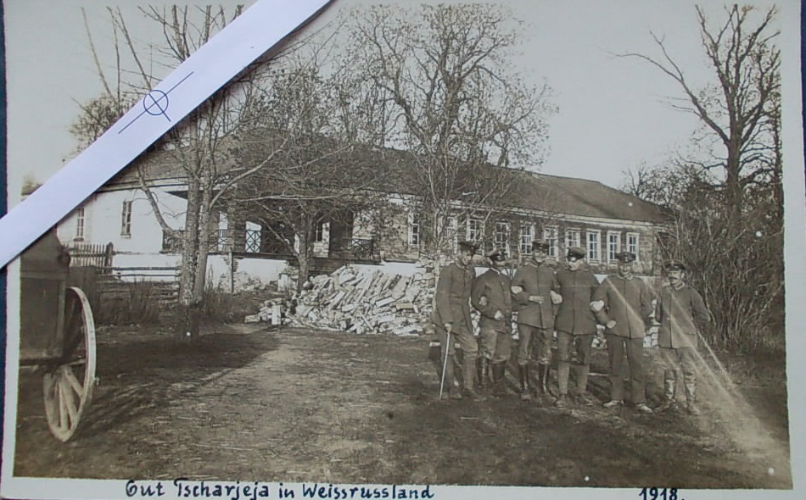

Усадьба Милошей, Черея 1918

Estate of Milosha, Chereya 1918

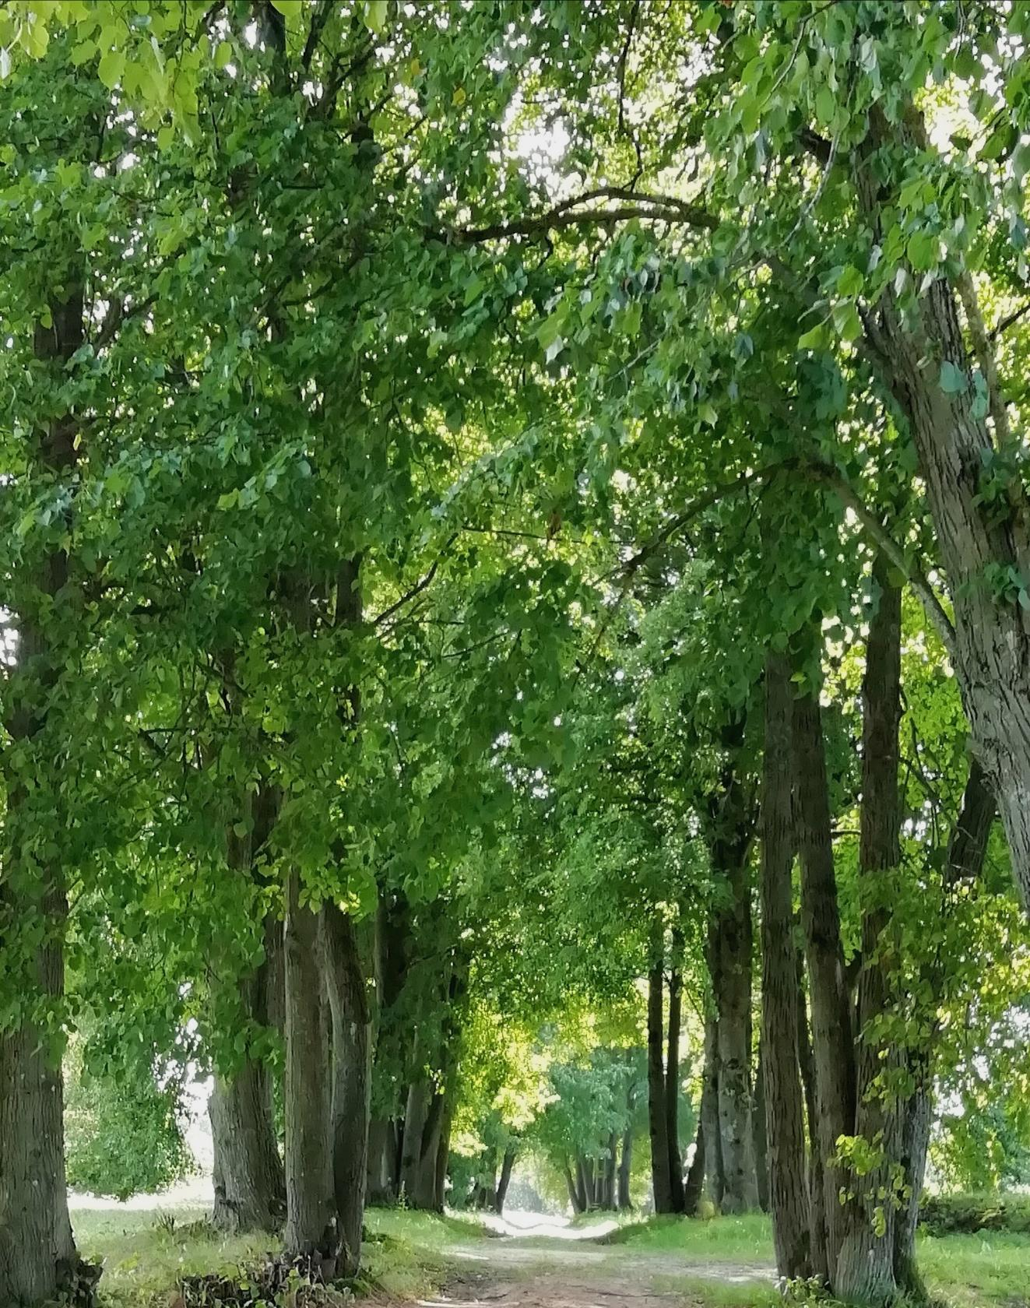

Липовая аллея Милошей

Linden Alley of Milosha

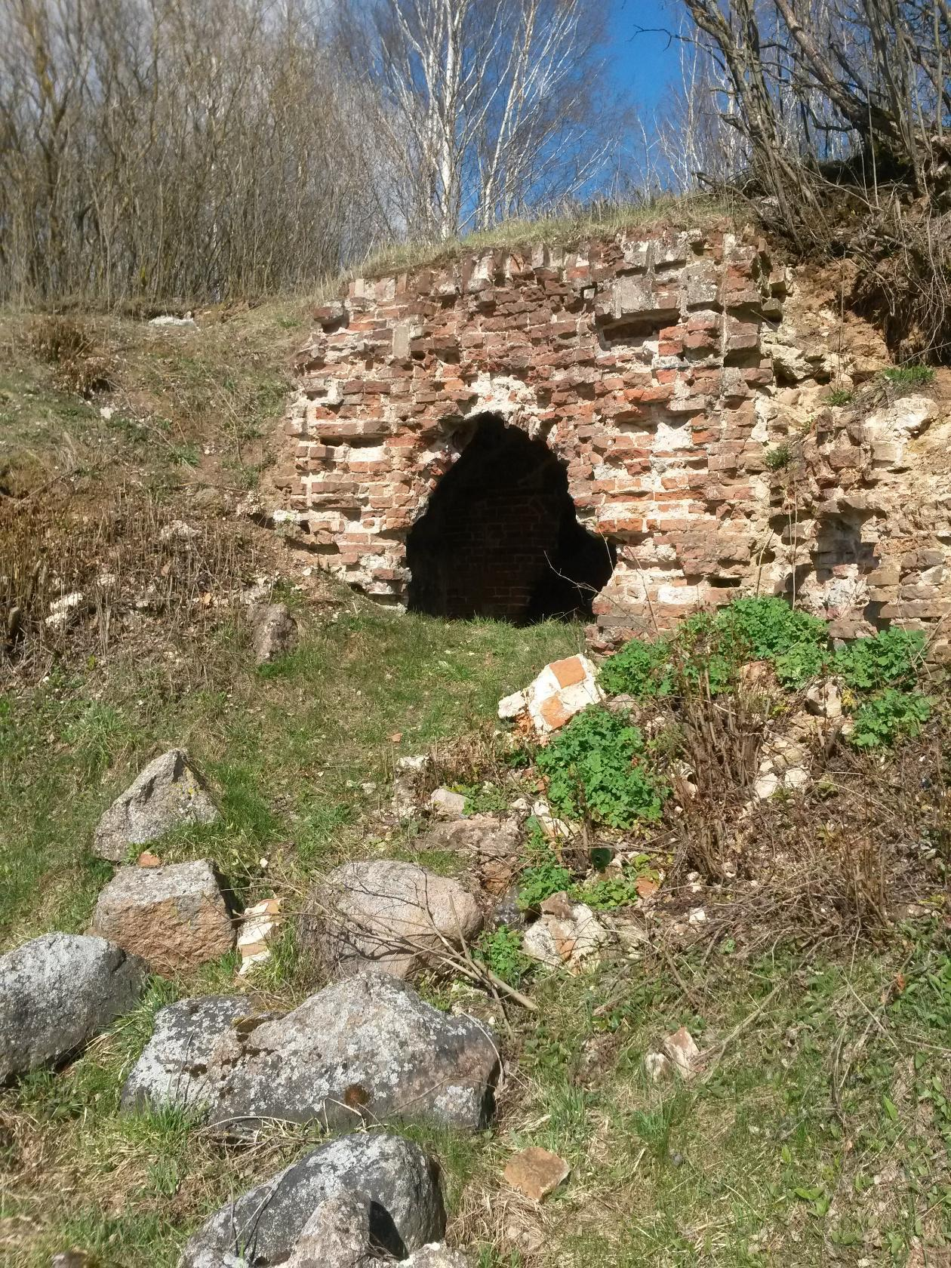

Вход в склеп родовой усыпальницы Милошей

Entrance to the crypt of the ancestral tomb of Milosha

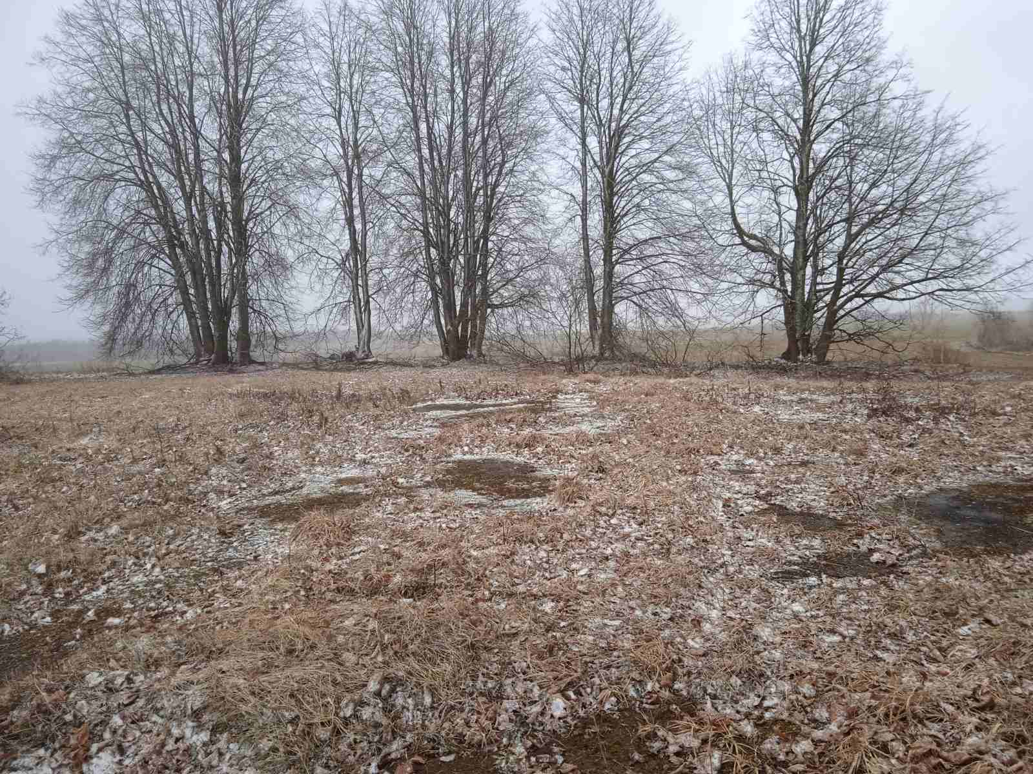

Здесь стояла ротонда

There was a rotunda here

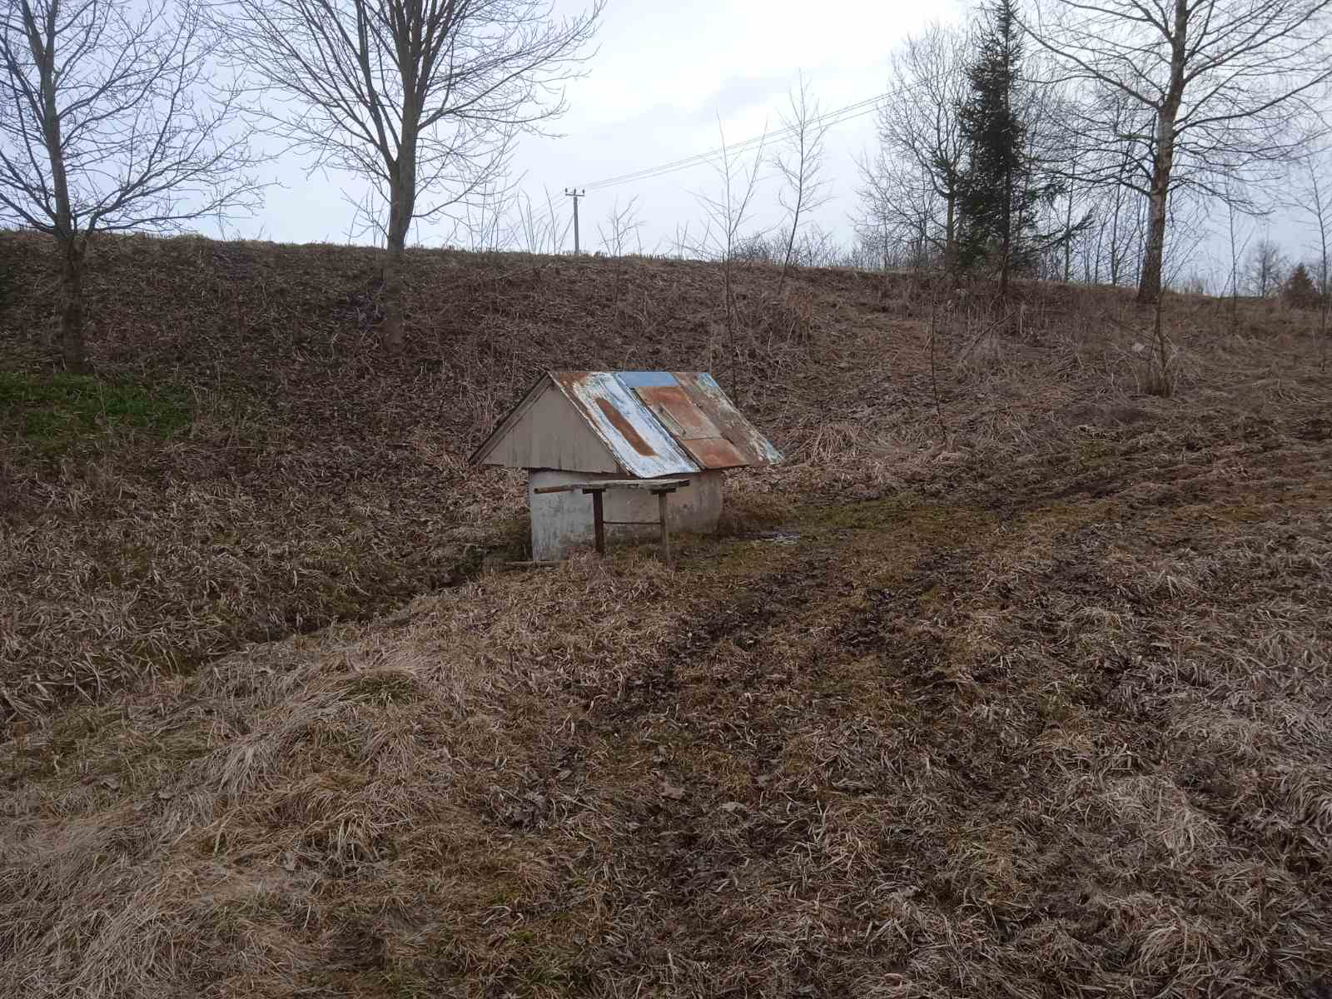

Милошевская криница

Milosevskaya Krynitsa